**Тема уроку. Речовини молекулярної та атомної будови**

**Матеріал теми допоможе вам:**

* з’ясувати будову речовин, які складаються з молекул;
* пояснювати фізичні властивості молекулярних речовин;
* зрозуміти будову і фізичні властивості речовин, які складаються з атомів.

Будь-яка речовина може існувати в трьох агрегатних станах: твердому, рідкому і газоподібному. Всім відомо, що рідка при кімнатній температурі вода стає твердою при охолодженні до 0 °С, а при нагріванні до 100 °С перетворюється в пару.

**Тверді** речовини поділяють на **аморфні** і **кристалічні**.

Відмінність аморфних і кристалічних речовин полягає в ступені впорядкованості їх внутрішньої будови.

У **кристалічних** речовинах всі частинки розташовуються в **певному** порядку.

В **аморфних** речовинах цей порядок є **відносним**.

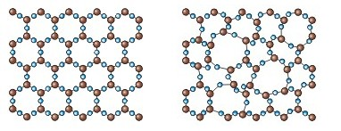

**Кристалічними називають речовини, в яких частинки розташовуються в строгому порядку.**

Приклади кристалічних речовин: **алмаз**, **цукор**, **метали**, **солі**, **луги**, **більшість оксидів і простих речовин**.

Кристали мідного купоросу.

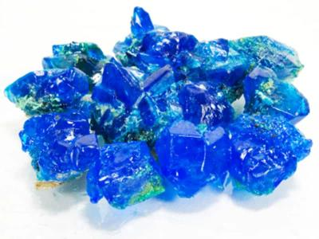

Більшість твердих речовин має **кристалічну** будову, яка характеризується **чітким розташуванням частинок**. Якщо з'єднати частинки умовними лініями, то вийде просторовий каркас, який називають **кристалічною ґраткою**. Точки, в яких розміщені частинки кристалу, називають **вузлами ґратки**. У вузлах уявної ґратки можуть перебувати **атоми**, **йони** або **молекули**.

Залежно від природи частинок, розташованих у вузлах, і характеру зв'язку між ними, розрізняють типи кристалічних ґраток: **йонну**, **атомну** і **молекулярну.**

**Атомними називають кристалічні ґратки, у вузлах яких знаходяться окремі атоми, зв'язані ковалентними зв'язками.**

Такий тип ґратки має **алмаз** — одна з алотропних видозмін Карбону. До речовин з атомною кристалічною ґраткою відносяться**графіт**, **кремній (силіцій)**, **бор, германій**, а також складні речовини, наприклад, **карборунд**SiC, **кремнезем**, **кварц**, **гірський кришталь**, **пісок**, до складу яких входить силіцій**(**IV**)**оксидSiO2**.**

Таким речовинам притаманні **висока міцність**і **твердість**. Так, алмаз є найтвердішою природною речовиною. У речовин з атомною кристалічною ґраткою **дуже високі температури плавлення і кипіння**. Наприклад, температура плавлення кремнезему — 1728 °С, а у графіту вона ще вище — 4000 °С. Атомні кристали практично **нерозчинні**.

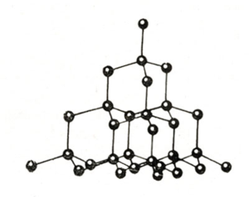Кристалічна ґратка алмазу

**Молекулярними  називають ґратки, у вузлах яких знаходяться молекули, пов'язані слабкою міжмолекулярною взаємодією.**

Незважаючи на те, що всередині молекул атоми з'єднані дуже міцними ковалентними зв'язками, між самими молекулами діють слабкі сили міжмолекулярної взаємодії. Тому молекулярні кристали мають **невелику міцність**і **твердість**,**низькі температури плавлення** і **кипіння**. Багато молекулярних речовин при кімнатній температурі є **рідинами** і **газами**. Такі речовини **леткі**. Наприклад, кристалічні йод і твердий карбон(IV) оксид («сухий лід») випаровуються, не переходячи в рідкий стан. Деякі молекулярні речовини мають **запах**.

Такий тип ґратки мають прості речовини в твердому агрегатному стані: благородні гази з одноатомними молекулами  (He,Ne,Ar,Kr,Xe,Rn), а також неметали з двох— і багатоатомними молекулами (H2,O2,N2,Cl2,I2,O3,P4,S8).

Молекулярну кристалічну ґратку мають також речовини з ковалентними полярними зв'язками: **вода** — **лід**, **твердий амоніак**, **кислоти**, **оксиди неметалів**. Більшість **органічних сполук** теж являють собою молекулярні кристали (**нафталін**, **цукор**, **глюкоза**).

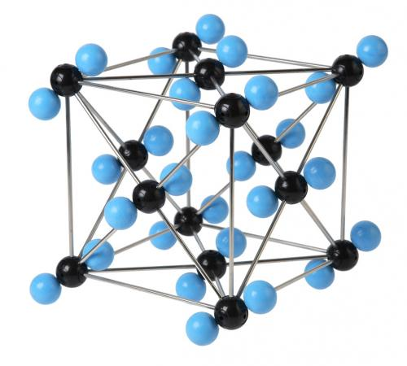Кристалічна ґратка вуглекислого газу

Якщо відома будова речовини, то можна передбачити її властивості.

Спробуємо визначити, які приблизно температури плавлення у **натрій фториду**, **гідроген фториду**і **флуору**.

У натрій фториду — йонна кристалічна ґратка. Отже, його температура плавлення буде високою. Гідроген фторид і флуор мають молекулярні кристалічні ґратки. Тому їх температури плавлення будуть невисокими. Молекули гідроген фториду є полярними, а флуору — неполярними. Отже, міжмолекулярна взаємодія у гідроген фториду буде сильнішою, і його температура плавлення буде вищою у порівнянні з флуором.

Експериментальні дані підтверджують ці припущення: температури плавлення NaF, HF і F2 складають відповідно 995 °С, –83 °С,  –220 °С.

Перегляньте відео:

<https://www.youtube.com/watch?v=OzoCSCt7x5E>

Опрацюйте **§ 17.**

**Виконайте завдання:**

1. Установіть відповідность.

*Тип кристалічної ґратки*

* 1. Молекулярні
* 2. Атомні

Властивості речовини

а) Тверді, нерозчинні у воді, діелектрики або напівпровідники, нелеткі

б) М'які, нелеткі, невисокі температури кипіння й плавлення, електричний струм не проводять

2. «Сухим льодом» називають кристалічний вуглекислий газ. Поясніть, користуючись додатковою літературою та мережею Internet, таку незвичайну назву. Який тип кристалічних ґраток характерний для нього?

3. Як найпростіше експериментально розпізнати однакові за розміром і формою алмаз і лід? Яка з цих речовин має молекулярну будову?